初三数学第二轮复习练习试卷（二十四）
1、某商店购进一批单价为16元的日用品，为了获得最大的利润，在销售一段时间后，商店对每天的销售情况作了以下统计，随机抽取了一部分，情况如下表所示：
每件销售价(元) | 20 | 25 | 35 | 40 | …
每天售出件数 | 360 | 300 | 180 | 120 | …
假设当天顶的售价是不变的，且每天销售情况均服从这种规律.
(1)观察这些统计数据，找出每天销售件数y与每件售价x(元)之间的函数关系，并写出该函数关系式.
(2)门市部原设有两名营业员，但当销售量较大时，在每天售出量超过168件时，则必须增派一名营业员才能保证营业有序进行，设营业员每人每天工资为40元。求每件产品定价多少元，才能使每天门市部纯利润最大(纯利润指的是收入总价款扣除成本及营业员工资后的余额，其他开支不计).

2、如图，矩形ABCD中，AB＝8，BC＝6，对角线AC上有一个动点P（不包括点A和点C）．设AP＝x，四边形PBCD的面积为y．
（1）写出y与x的函数关系，并确定自变量x的范围．
（2）有人提出一个判断：“关于动点P，⊿PBC面积与⊿PAD面积之和为常数”．请你说明此判断是否正确，并说明理由．
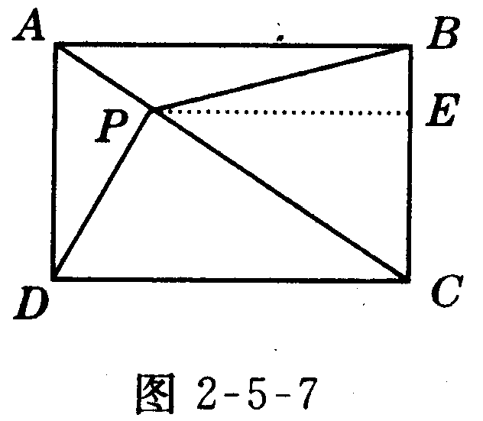

3、如图2－5-12所示，已知等边三角形ABC中，AB=2，点P是AB边上的任意一点（点P可以与点A重合，但不与点B重合），过点P作PE⊥BC．垂足为E；过点E作EF⊥AC，垂足为F；过点F作FQ⊥AB，垂足为Q．设BP=x，AQ=y．
⑴ 写出y与x之间的函数关系式；
⑵ 当BP的长等于多少时，点P与点Q重合；
⑶ 当线段 PE、FQ相交时，写出线段PE、EF、FQ所围成三角形的周长的取值范围（不必写出解题过程）
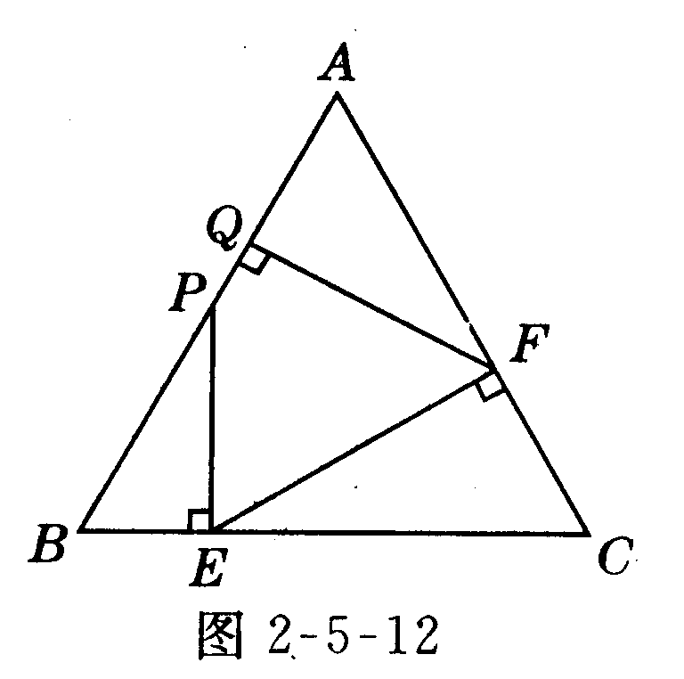

4、如图（ l ）是某公共汽车线路收支差额y(票价总收人减去运营成本）与乘客量 x 的函数图象．目前这条线路亏损，为了扭亏，有关部门举行提高票价的听证会.
乘客代表认为：公交公司应节约能源，改善管理，降低运营成本，以此举实现扭亏．
公交公司认为：运营成本难以下降，公司己尽力，提高票价才能扭亏．
根据这两种意见，可以把图（ l ）分别改画成图（ 2 ）和图（ 3 ) ,
( l ） 说明图（ 1 ）中点 A 和点 B 的实际意义：
( 2 ）你认为图（ 2 ）和图（ 3 ）两个图象中，反映乘客意见的是 ，反映公交公司意见的是 .
( 3 ）如果公交公司采用适当提高票价又减少成本的办法实现扭亏为赢，请你在图（4）中画出符合这种办法的 y 与 x 的大致函数关系图象。
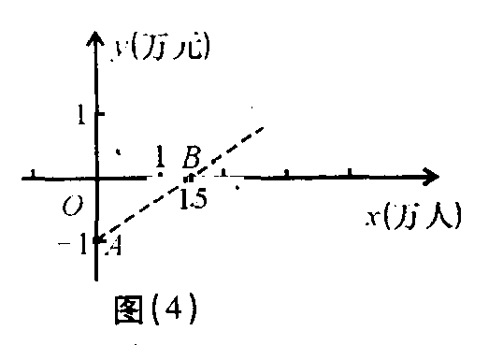
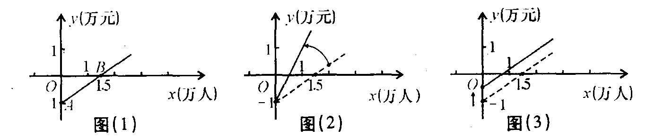

5、如图，边长为1的正方形OABC的顶点O为坐标原点，点A在x轴的正半轴上，点C在y轴的正半轴上．动点D在线段BC上移动(不与B，C重合)，连接OD，过点D作DE⊥OD，交边AB于点E，连接OE．记CD的长为t．
(1) 当t＝$\frac{1}{3}$时，求直线DE的函数表达式；
(2) 如果记梯形COEB的面积为S，那么是否存在S的最大值？若存在，请求出这个最大值及此时t的值；若不存在，请说明理由；
(3) 当OD²＋DE ²的算术平方根取最小值时，求点E的坐标．
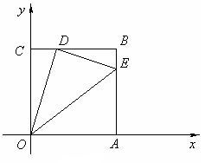

6、在直角坐标系中，⊙$O_{1}$经过坐标原点O，分别与x轴正半轴、y轴正半轴交于点A、B。
（1）如图，过点A作⊙$O_{1}$的切线与y轴交于点C，点O到直线AB的距离为$\frac{\text{12}}{5}£¬\text{sin}Ð\text{ABC}=\frac{3}{5}$，求直线AC的解析式；
（2）若⊙$O_{1}$经过点M（2，2），设$D\text{BOA}$的内切圆的直径为d，试判断d+AB的值是否会发生变化，如果不变，求出其值，如果变化，求其变化的范围。

7、如图，二资助函数$y=x^{2}+\text{bx}+c$的图象经过点M（1，—2）、N（—1，6）。
（1）求二次函数$y=x^{2}+\text{bx}+c$的关系式。
（2）把Rt△ABC放在坐标系内，其中∠CAB = 90°，点A、B的坐标分别为（1，0）、（4，0），BC = 5。将△ABC沿x轴向右平移，当点C落在抛物线上时，求△ABC平移的距离。

